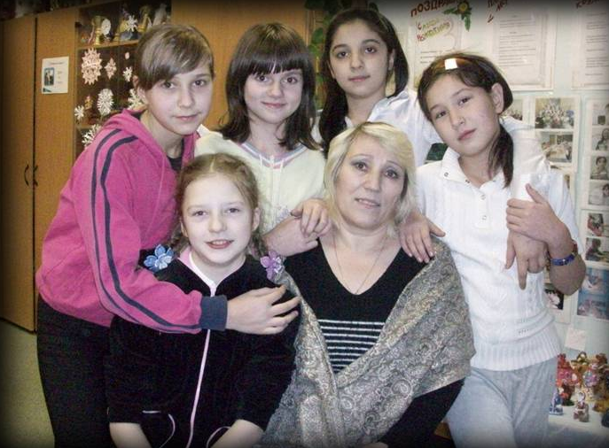
Воспитанник в моей жизни.
Дети – цветы жизни, наше будущее! От того, какими мы их воспитаем, зависит и моя жизнь, и жизнь всей нашей страны в целом.
Быть учеником одновременно и трудно и легко. Ученик несет большую ответственность перед самим собой, не говоря уже о социуме. С обязанностями ученика справляется далеко не каждый учащийся. Надо иметь большое терпение и выдержку, чтобы выполнять все требования педагогов. Я - в свое время тоже была учеником. Учениками были мои дети.
Теперь, вот уже более пятнадцати лет, моя жизнь связана с педагогикой. Я- педагог дополнительного образования! Более 15 лет я работаю в Центре «Созвездие», сначала руководителем изостудии, сейчас- руководителем кружка «Лепка и гончарное искусство».
Учить детей искусству- моя давняя мечта. Окончив художественное училище во Владимире 1984 году, я приехала в поселок Советский. Свой педагогический путь начала с клуба детского творчества «Смена». Помню свои самые первые впечатления: это страх перед новым, неизведанным, смятение и в то же время желание передать опыт и знания мальчишкам и девчонкам, самой познать загадочность детской души! У детей свой мир и душа- иная отличная от взрослой. Они по-своему знают, что важно, а что нет, поэтому нужно быть осторожным, чтобы понять их. Дети тоже ищут смысл жизни, но по –своему. Открыв для себя внутренний мир ученика, мы можем по-новому взглянуть на него, научится понимать его, на первый взгляд, бессмысленные поступки. Детям больше всего нужно, чтобы можно было открыто выражать свои чувства и отношения. Все дети разные, но все они нуждаются в нашей любви, ласке и заботе и все они достойны этой награды: и тихони, и забияки, и задиры, и шалуны.. Однажды, сидя в кабинете, замечаю- в кабинет заглянула голова рыженького мальчишки, он был весь в веснушках, светом и теплом горели глаза и… озорная улыбка!
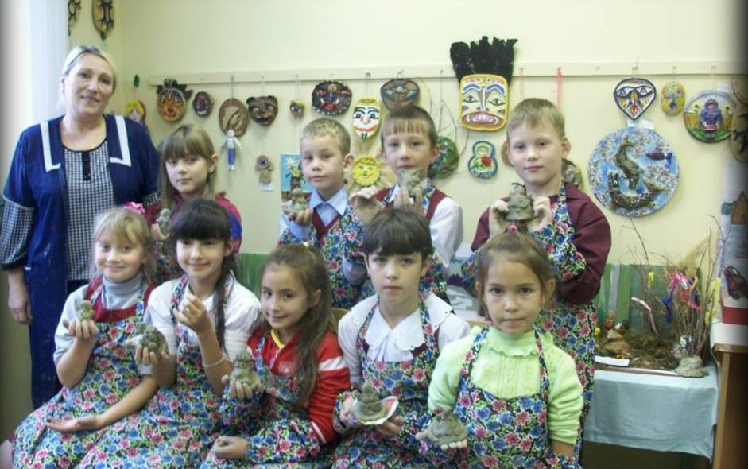
С большим энтузиазмом я взялась за дело! Изо дня в день, старалась найти интересные идеи, чтобы не погас огонек, горящий в их глазах !!! Спустя время я убедилась в том, что мое призвание - обучать детей искусству, но не хватало знаний по педагогике и детской психологии. Тогда я пошла учится, стала студенткой и закончила РГППУ.
Спустя годы идя на занятие, я, педагог со стажем, испытываю чувство гордости за то, что у меня есть МОИ воспитанники!!! Это очень важно, даже спустя годы….. Ученик для меня – все! Это радость общения, оказание своевременной помощи и поддержки в трудную минуту, возможность передачи своих знаний и опыта, умение стать другом, выслушать и решить волнующие ребенка проблемы вместе с ним.
Воспитанники моих кружков являются постоянными участниками, призерами и дипломантами международных, всероссийских, районных, городских конкурсов рисунков, прикладного искусства, исследовательских и творческих работ.
На занятия ко мне приходит много ребят, которые увлекаются прикладным творчеством и искусством, порой на всю жизнь. Некоторые выпускники решили связать свою профессию и жизненный путь с искусством Сегодня они дизайнеры, архитекторы, художники по росписи, стилисты. Все они работают на территории ХМАО.
Я с уверенностью могу сказать- мой ученик- мое богатство!!!
Татьяна Геннадьевна Федорова
(педагог доп. образования центра «Созвездие»)

